Dixième Génération

Ton Grand Père s’appelle:

Jean-Claude TRICOIRE
Mari de Mariette Becquard

Père de Julien, Gabrielle et Alice.

Il habite Kérinis à Locmariaquer ( pendant la belle saison)

Il est né en 1937.

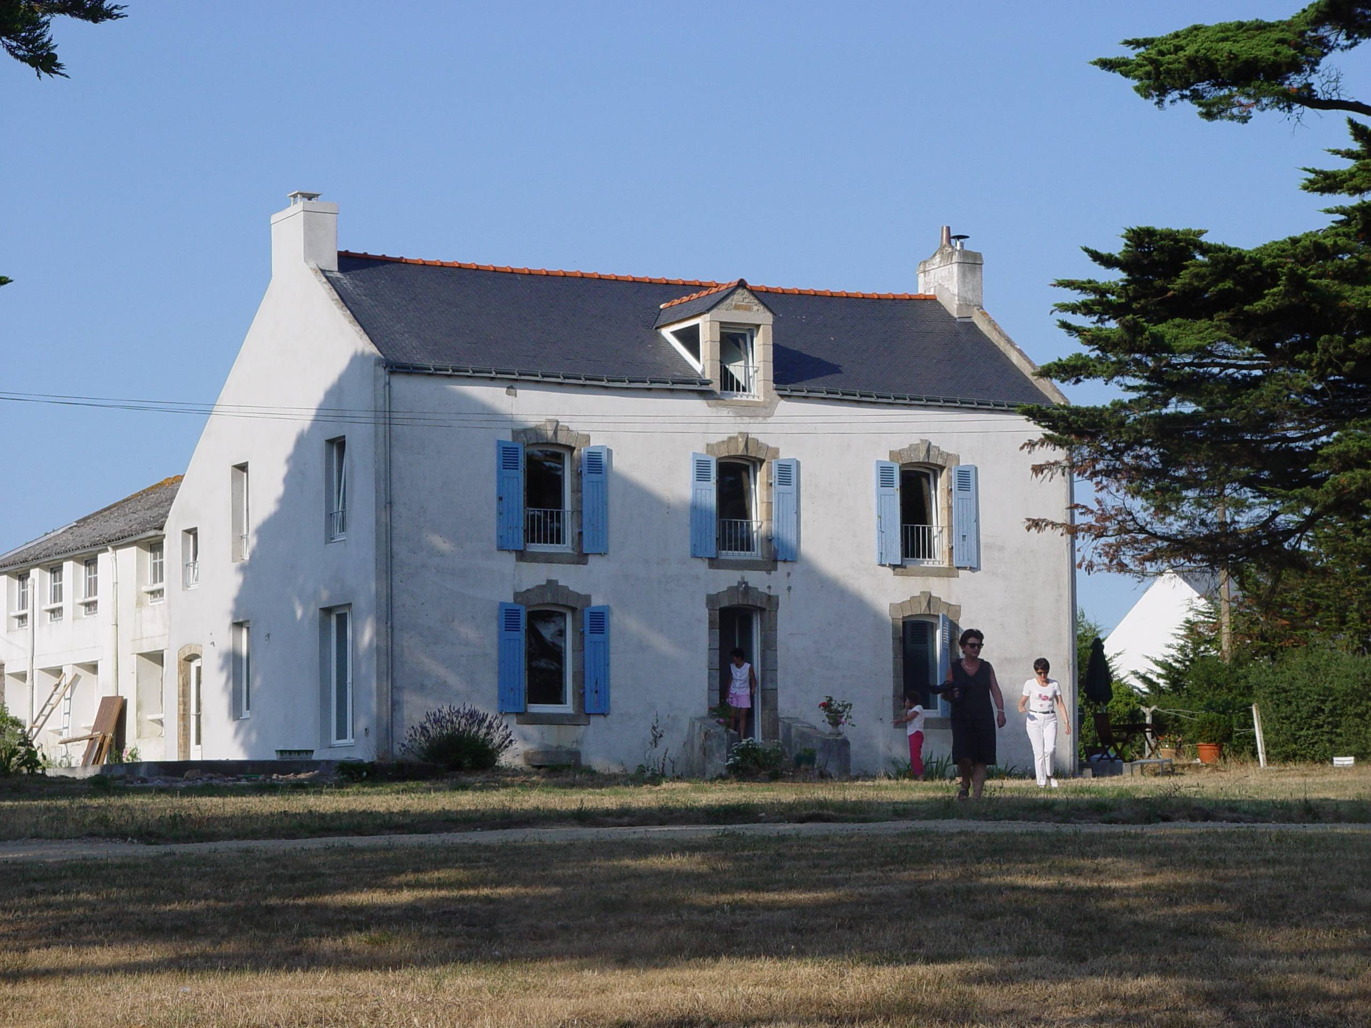
Kérinis à Locmariaquer en 2003

